NASKAH PUBLIKASI SKRIPSI

SISTEM PENUNJANG KEPUTUSAN PENERIMAAN BEASISWA BERBASIS ANDROID DENGAN METODE SIMPLE ADDITIVE WEIGHTING
(Studi Kasus Di SMP Negeri 2 Wonosari)

Disusun Oleh:
Nama | : | Toni Mubarok
NIM | : | 14121015

PROGRAM STUDI SISTEM INFORMASI
FAKULTAS TEKNOLOGI INFORMASI
UNIVERSITAS MERCU BUANA YOGYAKARTA
TAHUN 2019

NASKAH PUBLIKASI SKRIPSI

SISTEM PENUNJANG KEPUTUSAN PENERIMAAN BEASISWA BERBASIS ANDROID DENGAN METODE SIMPLE ADDITIVE WEIGHTING
(Studi Kasus Di SMP Negeri 2 Wonosari)

yang dipersiapkan dan disusun oleh
Toni Mubarok
14121015

Yogyakarta, 17 Februari 2020

Anief Fauzan Rozi, S.Kom., M.Eng.
NIDN. 0522088601

Sistem Penunjang Keputusan Penerimaan Beasiswa Berbasis Android Dengan Metode Simple Additive Weighting

Android Based Decision Support System for Admission of Scholarship Using Simple Additive Weighting Method

Toni Mubarok¹, Anief Fauzan Rozi²

^{1,2}Program Studi Sistem Informasi, Fakultas Teknologi Informasi, Universitas Mercu Buana Yogyakarta, Jl. Wates Km. 10 Yogyakarta 55753, Indonesia
Email: tonimubarok17@gmail.com^{1,} anief@mercubuana-yogya.ac.id²

ABSTRAK

Banyaknya kandidat penerima beasiswa dan kriteria yang harus dipenuhi oleh setiap siswa agar memenuhi syarat untuk mendapatkan beasiswa membuat proses penerimaan panjang dan membutuhkan lebih banyak ketelitian. Selain itu, beasiswa yang pada umumnya berupa bantuan keuangan ini tidak hanya terdapat satu jenis saja, dan tiap beasiswa tentunya memiliki kriteria masing-masing. Proses penerimaan beasiswa ini jika dilakukan seleksi secara manual akan menimbulkan berbagai permasalahan seperti akurasi hasil seleksi yang bergantung pada SDM pengelola beasiswa, serta pengumpulan atau pengelolaan data yang lebih lama. Rumitnya proses penerimaan beasiswa dan terbatasnya kuota penerima ini, mendasari diperlukannya suatu alat bantu yang dapat memudahkan pengelola beasiswa untuk menentukan penerima yang tepat sehingga mengurangi kemungkinan beasiswa yang salah sasaran. Selain itu, permasalahan seperti pengumpulan dan pengelolaan data ini juga akan dapat dilakukan dengan lebih efisien jika dapat dilakukan secara mobile dan sistem telah terintegrasi melalui web services. Oleh karena itu diperlukan Sistem Penunjang Keputusan yang mampu digunakan secara mobile, dalam hal ini aplikasi akan dikembangkan untuk perangkat Android. Metode yang diterapkan pada sistem adalah metode Simple Additive Weighting (SAW). Metode yang digunakan dalam penelitian ini dipilih karena dapat menentukan bobot untuk masing-masing atribut, kemudian dilanjutkan dengan proses perankingan yang akan memilih alternatif terbaik dari sejumlah alternatif, dalam hal ini siswa yang memenuhi syarat untuk menerima beasiswa dengan kriteria yang ada. Sistem juga terdiri dari dua bagian utama yaitu client dan server. Aplikasi Android bertindak sebagai client dan web services sebagai penyedia data bertindak sebagai server. Hasil dari penelitian ini menunjukkan bahwa metode SAW dapat digunakan untuk seleksi beasiswa. Sistem ini mampu memberikan alternatif penerima beasiswa berdasarkan kriteria yang telah ditentukan dan jumlah kuota yang tersedia di beasiswa.
Kata kunci: Android, Beasiswa, SAW, SPK, web services

ABSTRACT

The number of scholarship recipient candidates and the criteria that must be met by each student in order to be eligible to get them makes the admission process long and requires more accuracy. In addition, scholarships which are generally in the form of financial assistance are not only one type, and each scholarship certainly has its own criteria. The scholarship acceptance selection process if done manually will cause various problems such as the accuracy of the selection results that depend on the Human resources of the scholarship manager, as well as longer data collection or management. The complexity of the scholarship admission process and the limited quota of recipients underlie the need for a tool that can facilitate scholarship managers to determine the right recipient. Thus reducing the possibility of scholarships being wrongly targeted. In addition, problems such as data collection and management can also be done more efficiently if it can be done mobile and the system has been integrated through web services. Therefore, a Decision Support System that can be used mobile is needed, in this case the application will be developed for Android devices. The method applied to the system is the Simple Additive Weighting (SAW) method. The method used in this study was chosen because it can determine the weights for each attribute, then proceed with the ranking process which will choose the best alternative from a number of alternatives, in this case students who are eligible to receive scholarships with existing criteria. This system consists of two main parts, namely client and server. Android applications act as clients and web services as data providers act as servers. The results of this study indicate that the SAW method can be used for scholarship selection. This system is able to provide alternative scholarship recipients based on predetermined criteria and the amount of quota available on the scholarship.

Keywords: Android, DSS, SAW, Scholarship, web services

1. PENDAHULUAN

SISTEM PENUNJANG KEPUTUSAN PENERIMAAN BEASISWA BERBASIS ANDROID DENGAN METODE SIMPLE ADDITIVE WEIGHTING
Teknologi web saat ini berkembang dengan cukup pesat, salah satunya adalah dikembangkannya web services. Web service adalah mekanisme komunikasi yang didefinisikan antara sistem komputer yang berbeda. Tanpa web services, komunikasi antara peer-to-peer (‘ujung’ ke ‘ujung’) menjadi rumit dan berjalan pada platform yang spesifik (Yellavula, 2017). Dengan adanya teknologi ini memungkinkan pengguna untuk dapat melakukan integrasi antara berbagai jenis perangkat lunak baik pada sistem operasi dan platform yang sama maupun berbeda. Salah satu penerapannya adalah integrasi aplikasi Android dengan web service yang menjadikan sistem dapat diakses secara mobile.
Sebagai salah satu lembaga pendidikan yang telah mengaplikasikan berbagai teknologi sistem informasi, SMP Negeri 2 Wonosari juga memerlukan Sistem Pendukung Keputusan dalam proses penerimaan beasiswa. SMP Negeri 2 Wonosari memiliki jumlah siswa lebih dari 600, jumlah siswa yang relatif banyak ini menjadikan penyeleksian penerima beasiswa membutuhkan waktu dan ketelitian yang lebih. Selain karena permasalahan tersebut, dalam penentuan beasiswa terdapat berbagai macam kriteria yang perlu dipenuhi oleh setiap siswa. Proses penerimaan beasiswa ini jika dilakukan seleksi secara manual akan menimbulkan berbagai permasalahan seperti akurasi hasil seleksi yang bergantung pada SDM pengelola beasiswa, serta pengumpulan atau pengelolaan data yang lebih lama. Permasalahan seperti pengumpulan dan pengelolaan data ini akan dapat dilakukan dengan lebih efisien jika dapat dilakukan secara mobile dan sistem telah terintegrasi melalui web services.
Oleh karena itu, berdasarkan permasalahan yang telah diuraikan diatas, diperlukan sebuah Sistem Pendukung Keputusan Penerimaan Beasiswa yang mampu menyeleksi calon penerima beasiswa dan mampu digunakan secara mobile agar pengumpulan dan pengelolaan data dapat lebih mudah.

2. TINJAUAN PUSTAKA
Penelitian yang dilakukan oleh Fauzan, dkk, (2017) dengan judul “Sistem Pendukung Keputusan Penerimaan Beasiswa Bidik Misi di POLIBAN Dengan Metode SAW Berbasis Web”, penelitian ini mengembangkan sistem berbasis web dan menggunakan kriteria yang telah ditetapkan oleh Kementrian Riset Teknologi dan Pendidikan Tinggi dalam proses seleksi calon penerima Bidik Misi. Kriteria yang digunakan yaitu penghasilan orang tua, jumlah tanggungan, rata-rata nilai raport semester 4-5, bukti rekening listrik dan bukti pembayaran PBB.
Kirom, dkk, (2012), dalam penelitiannya yang berjudul “Sistem Informasi Manajemen Beasiswa ITS Berbasis Sistem Pendukung Keputusan Menggunakan Analytical Hierarchy Process”, peneliti menggunakan metode AHP dalam proses penentuan penerima beasiswa dan menggunakan kriteria penghasilan orang tua, semester, dan status menerima beasiswa.
Andriani, (2013), mengembangkan Sistem Pendukung Keputusan berbasis Decision Tree dalam pemberian beasiswa. Penelitian ini dilakukan di AMIK “BSI Yogyakarta” dan algoritma yang digunakan adalah C4.5. Hasil klasifikasi dievaluasi dan divalidasi dengan Confusion Matrix dan Kurva ROC untuk mengetahui tingkat akurasi Decision Tree dalam membuat klasifikasi beasiswa.
Penelitian yang dilakukan Perdana dan Tri, (2013), dengan judul “Sistem Pendukung Keputusan Pemberian Beasiswa Kepada Peserta Didik baru Menggunakan Metode TOPSIS”, penelitian ini mengambil contoh Beasiswa Miskin dalam pengujiannya dan menggunakan kriteria yaitu jumlah penghasilan orang tua, jumlah tanggungan orang tua, jarak tempat tinggal, nilai rata-rata ujian nasional dan kesanggupan tinggal di asrama.
Setyawan, (2015), dalam skripsi yang berjudul “Sistem Pendukung Keputusan Pemilihan Program Studi Dengan Metode Analytical Hierarchy Process (AHP) di STAIN Kediri Berbasis Android”, mampu mengembangkan SPK yang dapat diakses melalui perangkat mobile bersistem operasi Android dengan metode pengambilan keputusan AHP.
Perbedaan penelitian ini dengan penelitian-penelitian sebelumnya yang pernah dilakukan adalah penelitian ini berfokus pada integrasi web services dengan aplikasi berbasis android. Sistem yang dikembangkan pada penelitian ini menggunakan metode Simple Additive Weighting (SAW) dan melalui teknologi web services aplikasi android yang dikembangkan akan melakukan komunikasi dengan server.
Metode Simple Additive Weighting (SAW) sering juga dikenal dengan istilah metode penjumlahan terbobot. Konsep dasar metode Simple Additive Weighting adalah mencari penjumlahan terbobot dari rating kinerja pada setiap alternatif pada semua atribut. Metode Simple Additive Weighting merupakan metode yang banyak digunakan dalam pengambilan keputusan yang memiliki banyak atribut. Metode Simple Additive Weighting membutuhkan proses normalisasi matriks keputusan (X) ke suatu skala yang dapat diperbandingkan dengan semua rating alternatif yang ada.
Formula untuk melakukan normalisasi tersebut adalah sebagai berikut:

(1)
Dimana dengan r_{ij} adalah rating kinerja ternormalisasi dari alternatif A_{i} pada atribut C_{j} : i = 1, 2 …, m dan j = 1, 2 …, n
Keterangan :
Max_{i} (x_{ij}) = Nilai terbesar dari setiap kriteria i.
Min_{i} (x_{ij}) = Nilai terkecil dari setiap kriteria i.
X_{ij} = Nilai atribut yang dimiliki dari setiap kriteria.
Benefit = Jika nilai terbesar adalah terbaik.
Cost = Jika nilai terkecil adalah terbaik.
Nilai Preferensi untuk setiap alternatif (V_{i}) diberikan rumus sebagai berikut:
(2)
Keterangan :
V_{i} = Rangking untuk setiap alternatif.
W_{j}= Nilai bobot rangking (dari setiap kriteria).
r_{ij} = Nilai rating kinerja ternormalisasi.
Nilai V_{i} yang lebih besar mengindikasikan bahwa alternatif A_{i} lebih terpilih (Nofriansyah, 2014).
Web service adalah mekanisme komunikasi yang didefinisikan antara sistem komputer yang berbeda. Tanpa web services, komunikasi antara peer-to-peer (‘ujung’ ke ‘ujung’) menjadi rumit dan berjalan pada platform yang spesifik (Yellavula, 2017).
Web services memungkinkan sistem yang heterogen untuk berkomunikasi satu sama lain menggunakan pesan. Karena sistem bisa heterogen, kebutuhan akan interoperabilitas muncul. Oleh karena itu XML sering digunakan untuk memformat pesan tersebut. Karena XML dalam format teks, hampir semua sistem dapat memahami pesan dan bekerja satu sama lain. Pesan digunakan ketika berkomunikasi antara aplikasi yang berjalan pada mesin yang berbeda (Abeysinghe, 2008).

3. METODOLOGI PENELITIAN
Pada penelitian ini dikembangkan Sistem Penunjang Keputusan Penerimaan Beasiswa Berbasis Android Dengan Metode Simple Additive Weighting, metode pengembangan yang digunakan pada penelitian ini adalah eXtreme Programming (XP). Pada umumnya XP digunakan oleh para pengembang untuk menghasilkan perangkat dengan lebih cepat. Tahapan pengembangan perangkat lunak dengan XP meliputi (Suryantara, 2017):
- Planning/Perencanaan : Tahap ini menekankan soal pemahaman aplikasi yang akan dibangun secara keseluruhan, seperti keluaran aplikasi, proses bisnis aplikasi, fitur dan fungsi-fungsi aplikasi, serta waktu dan biaya yang diperlukan dalam pengembangan.
- Design/Perancangan : Tahap ini berfokus pada perancangan aplikasi yang dikembangakan secara sederhana.
- Coding/Pengkodean : Tahap ini adalah tahap paling penting, yaitu melakukan implementasi desain kedalam bentuk program perangkat lunak.
- Testing/Pengujian : Tahap ini adalah pengecekan fitur yang telah diimplementasikan apakah ada kesalahan atau berbeda dengan proses bisnis yang telah ditentukan.

3.1 Tahap Perencanaan
Pada bagian ini ditentukan kebutuhan-kebutuhan sistem seperti tingkah laku sistem, data yang diperlukan sistem dan fungsi-fungsi sistem yang akan dikembangkan. Selain itu untuk menyelesaikan permasalahan perangkingan calon penerima beasiswa dengan menggunakan metode Simple Additive Weighting, kita perlu merencanakan langkah-langkah penyelesaiannya.

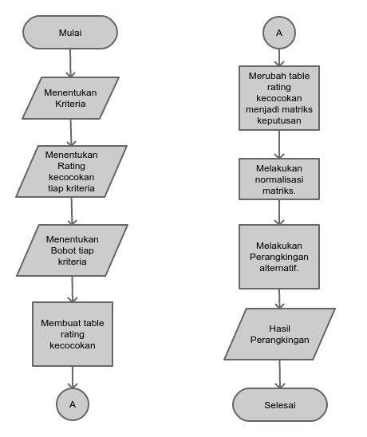
Gambar 1. Flowchart proses SAW

Berikut ini langkah-langkah penyelesaian dengan menggunakan metode Simple Additive Weighting:
1. Menentukan kriteria pengambilan keputusan.
2. Menentukan rating kecocokan atau nilai bobot tiap sub-kriteria.
3. Memberikan nilai bobot untuk tiap kriteria.
4. Membentuk tabel rating kecocokan antara alternatif penerima dan kriteria.
5. Merubah tabel rating kecocokan menjadi matriks keputusan.
6. Melakukan normalisasi matriks keputusan.
7. Melakukan perangkingan alternatif calon penerima beasiswa.

3.2 Tahap Perancangan
Pada tahap ini Perancangan dibagi kedalam 3 bagian utama, yaitu Perancangan Sistem, Perancangan Data dan Perancangan Antarmuka.

3.2.1 Perancangan Sistem
Sistem yang akan dikembangkan pada penelitian ini akan memiliki arsitektur client-server. Dalam hal ini client adalah aplikasi android dan server adalah web service yang bertindak sebagai penyedia dan pengelola data. Oleh karen itu jika user akan berinteraksi dengan sistem, user membutuhkan aplikasi Android sebagai penyedia antarmuka GUI (Graphical User Interface).
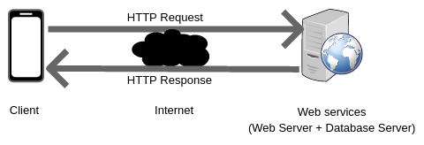
Gambar 2. Arsitektur Sistem

Selanjutnya dirancang use case diagram.
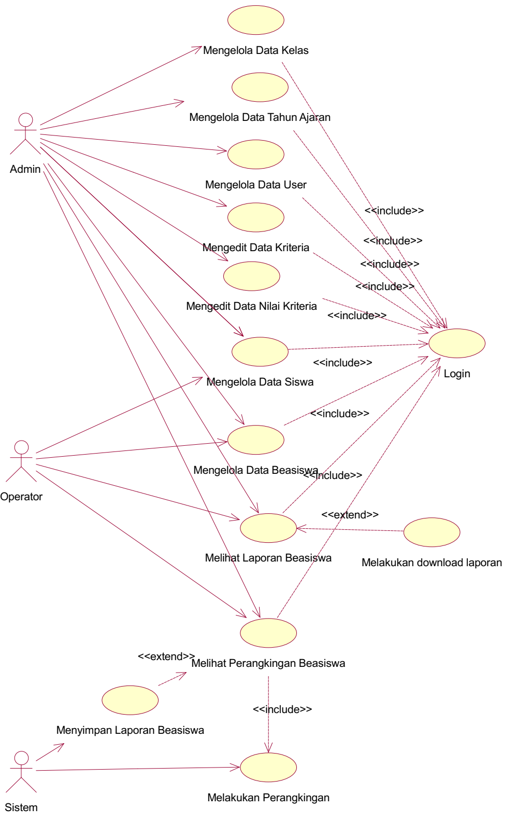
Gambar 3. Use case diagram

Perancangan use case diagram diperlukan sebagai cara menggambarkan bagaimana pengguna (actor) akan berinteraksi dengan sistem dan menjabarkan fungsi-fungsi apa saja yang pengguna (actor) dapat lakukan saat menjalankan sistem.

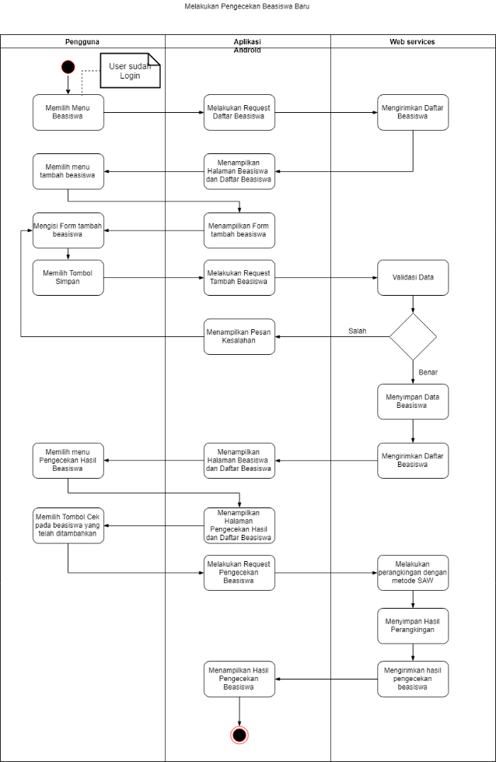
Gambar 3. Activity diagram

Pada bagian ini adalah perancangan dengan Activity Diagram, diagram ini digunakan untuk menggambarkan aktifitas yang terjadi pada sistem dari pertama sampai akhir. Dalam perancangan ini kita mengasumsikan bahwa pengguna sudah login ke dalam sistem. Selain itu pada perancangan ini hanya dipilih proses bisnis utama dari sistem yang kita buat, yaitu melakukan pengecekan hasil pada beasiswa yang belum pernah dicek sebelumnya atau melakukan pengecekan beasiswa baru.

3.2.2 Perancangan Data
Relasi table pada penelitian ini dapat dilihat pada gambar berikut.

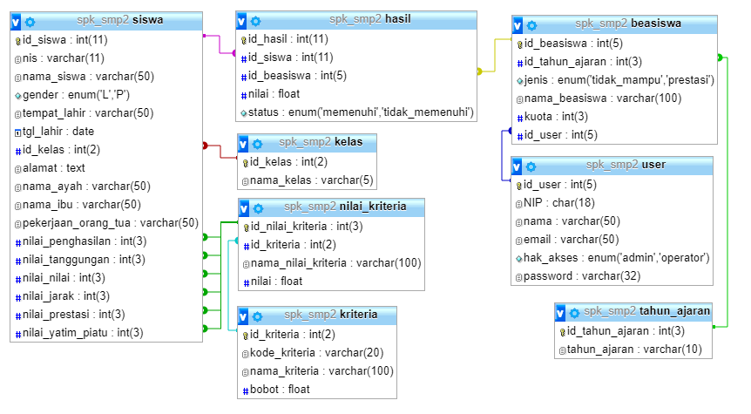
Gambar 4. Relasi database

3.2.3 Perancangan Antarmuka
Pada tahap ini antarmuka aplikasi Android dirancang agar dalam pengembangannya kita memliki pedoman atau acuan dalam mgengimplementasikan fungsi-fungsi dan proses bisnis sistem. Berikut ini adalah contoh perancangan antarmuka Android.
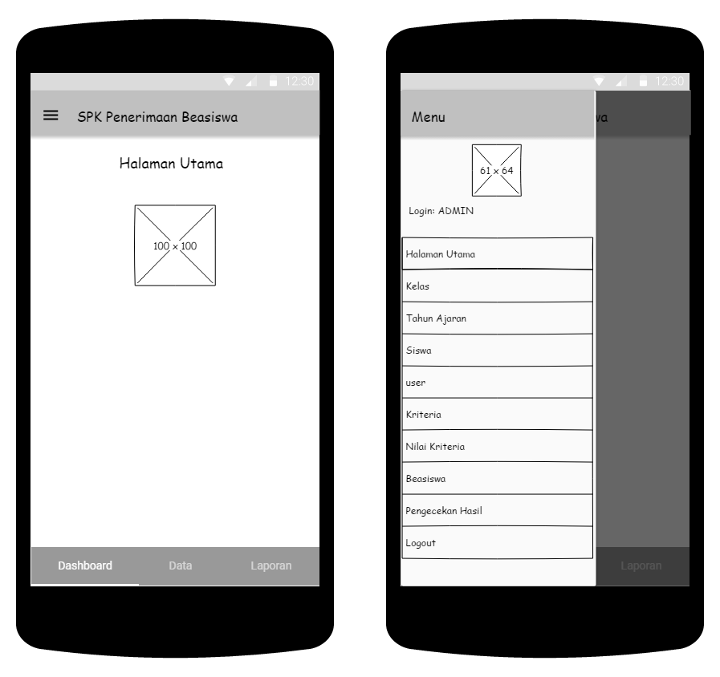
Gambar 5. Halaman Dashboard dan Menu

3.3 Tahap Pengkodean
Pada tahap pengkodean ini, desain yang telah dibuat sebelumnya akan diimplementasikan. Dalam melaksanakan tahap pengkodean Sistem Penunjang Keputusan berbasis Android dengan metode Simple Additive Weighting, proses pengkodean dibagi kedalam dua bagian utama, yaitu pengkodean web services, dan pengkodean aplikasi Android.
Pengkodean web service menggunakan PHP sebagai bahasa pemrograman dan menggunakan framework Lumen sebagai kerangka kerjanya. Untuk penkodean aplikasi Android, pada penelitian ini digunakan pendekatan pengembangan berbasis hybrid.

4. PEMBAHASAN
4.1 Proses Simple Additive Weighting
Berikut ini adalah tahapan proses perhitungan simple additive weighting pada permasalahan pengambilan keputusan penerimaan beasiswa di SMP Negeri 2 Wonosari. Pada pembahasan proses SAW ini data yang digunakan hanya mengambil sebagian dari data yang diperoleh dari SMP Negeri 2 Wonosari. Pengujian terakhir akan dilakukan pada saat proses uji validasi, dengan menggunakan seluruh data yang diperoleh.

Tabel 1. Data uji coba proses SAW

NO | NAMA SISWA | PENGHASILAN PERBULAN | TANGGUNGAN ORANG TUA | JARAK RUMAH SISWA (km) | STATUS ANAK
1 | Alfian Danang Kumoro | Rp600,000 | 1 | 2.9 - 3.3 | Lengkap
2 | Alviandra Dimas Ananda Putra | Rp800,000 | 2 | 1.4 -2 | Lengkap
3 | Anisa Nanda Tri Pamungkas | Rp1,900,000 | 1 | 2.9 - 3.3 | Lengkap
4 | Bahruddin Farid Dhiyaurrahman | Rp1,500,000 | 5 | 4 | Lengkap

4.1.1 Menentukan Kriteria
Pada pembahasan ini beasiswa yang akan dicek adalah Beasiswa tidak mampu dengan kriteria:
1. Penghasilan Orang Tua (C1)
2. Tanggungan Orang Tua (C2)
3. Jarak rumah siswa (C3)
4. Status anak (Yatim / Piatu / Yatim Piatu) (C4)

4.1.2 Menentukan Rating Kecocokan
Tahap selanjutnya adalah menentukan rating kecocokan yang akan digunakan. Tiap kriteria akan memiliki rentang kecocokan kriteria dengan skala nilai 1 – 5, rating kecocokan dapat dilihat pada Tabel 1.

Tabel 1. Rating Kecocokan

Nilai | Kecocokan
1 | Sangat Buruk
2 | Buruk
3 | Cukup
4 | Baik
5 | Sangat Baik

Berikut ini adalah rating kecocokan setiap kriteria dan penjabaran nilai setiap kriteria. Detail rating kecocokan setiap kriteria dapat dilihat pada Tabel 2 sampai Tabel 5.

Tabel 2. Nilai Kriteria Penghasilan Orang Tua

Nilai | Kecocokan | Nama Nilai Kriteria
1 | Sangat Buruk | > Rp. 2.000.000
2 | Buruk | Rp. 1.500.000 - Rp. 2.000.000
3 | Cukup | Rp. 1.000.000 - Rp. 1.500.000
4 | Baik | Rp. 500.000 - Rp. 1.000.000
5 | Sangat Baik | < Rp. 500.000

Tabel 3. Nilai Kriteria Tanggungan Orang Tua

Nilai | Kecocokan | Nama Nilai Kriteria
1 | Sangat Buruk | 1 Anak
2 | Buruk | 2 Anak
3 | Cukup | 3 Anak
4 | Baik | 4 Anak
5 | Sangat Baik | Lebih dari 4 Anak

Tabel 4. Nilai Kriteria Jarak Rumah Siswa

Nilai | Kecocokan | Nama Nilai Kriteria
1 | Sangat Buruk | Kurang dari 1 km
2 | Buruk | 1 - 2 km
3 | Cukup | 2 - 3 km
4 | Baik | 3 - 4 km
5 | Sangat Baik | Lebih dari 4 km

Tabel 5. Nilai Kriteria Status Anak

Nilai | Kecocokan | Nama Nilai Kriteria
1 | Sangat Buruk | Lengkap
2 | Buruk | Piatu
3 | Cukup | Yatim
5 | Sangat Baik | Yatim Piatu

4.1.3 Menentukan Bobot Kriteria (W)
Tahap selanjutnya adalah menentukan Bobot Kriteria, tahap ini dilakukan oleh pengambil keputusan dengan memberikan nilai bobot pada setiap kriteria yang digunakan, berdasarkan tingkat kepentingan dari setiap kriteria dalam mempengaruhi hasil pengambilan keputusan. Berikut ini adalah bobot yang ditentukan:
1. Penghasilan Orang Tua (C1) : 4
2. Tanggungan Orang Tua (C2) : 2
3. Jarak rumah siswa (C3) : 1
4. Status anak (C4) : 3
Vektor Bobot (W) = [4 2 1 3]

4.1.4 Menentukan Table Rating Kecocokan
Pada tahap ini setiap alternatif akan dinilai berdasarkan rating kecocokan pada setiap kriteria. Selanjutnya data akan disusun ke dalam tabel rating kecocokan.

Tabel 6. Rating Kecocokan

NO | Nama | Kriteria
 |  | C1 | C2 | C3 | C4
1 | Alfian Danang Kumoro | 4 | 1 | 4 | 1
2 | Alviandra Dimas Ananda Putra | 4 | 2 | 2 | 1
3 | Anisa Nanda Tri Pamungkas | 2 | 1 | 4 | 1
4 | Bahruddin Farid Dhiyaurrahman | 3 | 5 | 4 | 1

4.1.5 Membentuk Matriks Keputusan (X)
Merubah data table rating kecocokan menjadi matriks keputusan (X).

$$Matriks Keputusan \left(X\right)=\left[\begin{aligned}\begin{matrix}4 & 1 \\ 4 & 2\end{matrix} \begin{matrix}4 & 1 \\ 2 & 1\end{matrix} \\ \begin{matrix}2 & 1 \\ 3 & 5\end{matrix} \begin{matrix}4 & 1 \\ 4 & 1\end{matrix}\end{aligned}\right]$$

4.1.6 Normalisasi Matriks Keputusan (X)
Karena kita menggunakan rating kecocokan, maka kita dapat mengasumsikan bahwa semua kriteria adalah atribut keuntungan (benefit). Berikut ini adalah contoh perhitungan normalisasi alternatif 1 pada seluruh kriteria dengan rumus (1):

$$r11= \frac{4}{Max [4;4;2;3]}= \frac{4}{4}=1$$
$$r12= \frac{1}{Max \left[1;2;1;5\right]}= \frac{1}{5}=0.2$$
$$r13= \frac{4}{Max \left[4;2;4;4\right]}= \frac{4}{4}=1$$
$$r14= \frac{1}{Max [1;1;1;1]}= \frac{1}{1}=1$$
Berikut ini adalah hasil Matriks ternormalisasi (R) dari seluruh alternatif:

$$Matriks Normalisasi \left(R\right)=\left[\begin{aligned}\begin{matrix}1 & 0.2 \\ 1 & 0.4\end{matrix} \begin{matrix} 1 & 1 \\ 0.5 & 1\end{matrix} \\ \begin{matrix}0.5 & 0.2 \\ 0.75 & 1\end{matrix} \begin{matrix}1 & 1 \\ 1 & 1\end{matrix}\end{aligned}\right]$$

4.1.7 Perangkingan (X)
Tahap terakhir adalah melakukan perangkingan. Pada tahap ini akan dihitung nilai preferensi dari tiap alternatif, nilai tersebut dapat diperoleh dengan melakukan penjumlahan antara hasil kali matriks ternormalisasi dengan bobot kriteria. Berikut ini adalah perhitungan nilai preferensi dari setiap alternatif:

V1 = (1 x 4) + (0.2 x 2) + (1 x 1) + (1 x 3) = 8.4
V2 = (1 x 4) + (0.4 x 2) + (0.5 x 1) + (1 x 3) = 8.3
V3 = (0.5 x 4) + (0.2 x 2) + (1 x 1) + (1 x 3) = 6.4
V4 = (0.75 x 4) + (1 x 2) + (1 x 1) + (1 x 3) = 9

Berdasarkan hasil perhitungan maka hasil perangkingan adalah:

Tabel 7. Hasil Perangkingan

NO | Nama | Nilai
4 | Bahruddin Farid Dhiyaurrahman | 9
1 | Alfian Danang Kumoro | 8.4
2 | Alviandra Dimas Ananda Putra | 8.3
3 | Anisa Nanda Tri Pamungkas | 6.4

4.2 Implementasi Aplikasi Android
Berikut ini adalah hasil implementasi dari sistem yang telah dikembangkan. Pengguna dapat memilih beasiswa yang akan dicek hasil pemeringkatannya, selanjutnya sistem akan menampilkan daftar calon penerima beasiswa yang telah diurutkan berdasarkan nilai hasil proses perhitungan Simple additive weighting. Selain itu, sistem juga akan memberikan info status pada calon penerima beasiswa apakah ‘Memenuhi’ atau ‘Tidak Memenuhi’, sesuai jumlah kuota pada masing-masing beasiswa.

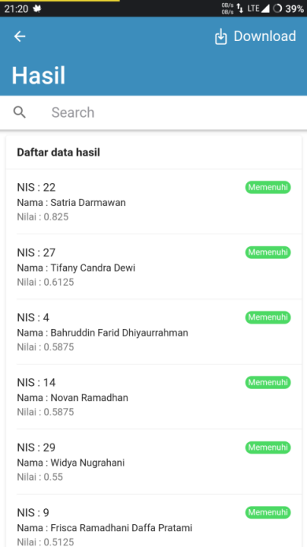
Gambar 6. Halaman Pengecekan Hasil Perangkingan

4.3 Validasi Hasil
Pada bagian ini validasi hasil dilakukan dengan membandingkan hasil dari sistem dengan menggunakan metode simple additive weighting dan hasil manual. Hasil manual ini diperoleh berdasarkan siswa yang pernah mendapatkan Beasiswa Tidak Mampu. Selanjutnya jumlah siswa yang pernah mendapatkan beasiswa tersebut kita gunakan sebagai patokan jumlah kuota beasiswa, pada data yang kita gunakan terdapat 14 siswa yang mendapatkan beasiswa tidak mampu. Hasil validasi menunjukan dari 29 data Siswa, terdapat sebanyak 6 data yang tidak sesuai. Oleh karena itu dapat disimpulkan bahwa sistem yang dibangun memiliki tingkat kinerja sebesar 79,3%

5. KESIMPULAN
Dari penelitian yang dilakukan, kesimpulan yang diperoleh adalah sistem mampu memberikan alternatif penerima beasiswa berdasarkan kriteria yang telah ditentukan. Sistem juga dapat diimplementasikan dengan baik. dengan aplikasi Android sebagai client dan web services sebagai penyedia data. Hasil kinerja sistem pendukung keputusan dengan metode simple additive weighting ini pada saat dilakukan uji validasi menunjukan kinerja dengan kesalahan sebanyak 6 dari 29 data. Berdasarkan hasil tersebut maka dapat disimpulkan bahwa tingkat kinerja sistem dapat mencapai 79,3 %.

DAFTAR PUSTAKA

Abeysinghe, S. (2008). RESTful PHP Web Services. Birmingham: Packt Publishing Ltd. Dipetik Juli 14, 2019, dari https://books.google.co.id/books?id=jklKNnLO104C
Andriani, A. (2013, Maret 9). SISTEM PENDUKUNG KEPUTUSAN BERBASIS DECISION TREE DALAM PEMBERIAN BEASISWA STUDI KASUS: AMIK “BSI YOGYAKARTA”. Seminar Nasional Teknologi Informasi dan Komunikasi 2013 (SENTIKA 2013). Dipetik Juli 14, 2019, dari http://fti.uajy.ac.id/sentika/publikasi/makalah/2013/2013_23.pdf
Diana. (2018). Metode Dan Aplikasi Sistem Pendukung Keputusan. Yogyakarta: Deepublish. Dipetik Juli 14, 2019, dari https://books.google.co.id/books?id=nJSEDwAAQBAJ
Fauzan, R., Indrasary, Y., & Muthia, N. (2017, Desember). Sistem Pendukung Keputusan Penerimaan Beasiswa Bidik Misi di POLIBAN Dengan Metode SAW Berbasis Web. JOIN (Jurnal Online Informatika), Volume 2 No. 2, 79-83. doi:10.15575/join.v2i2.101
Kirom, D. N., Bilfaqih, Y., & Effendie, R. (2012, September). Sistem Informasi Manajemen Beasiswa ITS Berbasis Sistem Pendukung Keputusan Menggunakan Analytical Hierarchy Process. JURNAL TEKNIK ITS, Vol. 1, No. 1. doi:10.12962/j23373539.v1i1.1258
Nofriansyah, D. (2014). Konsep Data Mining Vs Sistem Pendukung Keputusan. Yogyakarta: Deepublish. Dipetik Juli 14, 2019, dari https://books.google.co.id/books?id=PoJyCAAAQBAJ
Perdana, N. G., & Widodo, T. (2014, November 16). Sistem Pendukung Keputusan Pemberian Beasiswa Kepada Peserta Didik Baru Menggunakan Metode TOPSIS. SEMINAR NASIONAL TEKNOLOGI INFORMASI & KOMUNIKASI TERAPAN 2013 (SEMANTIK 2013), Vol. 3, No. 1, 265-272. Dipetik Juli 14, 2019, dari http://publikasi.dinus.ac.id/index.php/semantik/article/view/751/538
Setyawan, Y. (2015). SISTEM PENDUKUNG KEPUTUSAN PEMILIHAN PROGRAM STUDI DENGAN METODE ANALYTICAL HIERARCY PROSES(AHP) DI STAIN KEDIRI BERBASIS ANDROID. Skripsi, Universitas Nusantara PGRI Kediri, FAKULTAS TEKNIK, Kediri. Dipetik Juli 14, 2019, dari http://simki.unpkediri.ac.id/mahasiswa/file_artikel/2015/10.1.03.03.0188.pdf
Yellavula, N. (2017). Building RESTful Web services with Go: Learn how to build powerful RESTful APIs with Golang that scale gracefully. Birmingham: Packt Publishing Ltd.

